YÉSICA VAL
MONOLOGUISTA
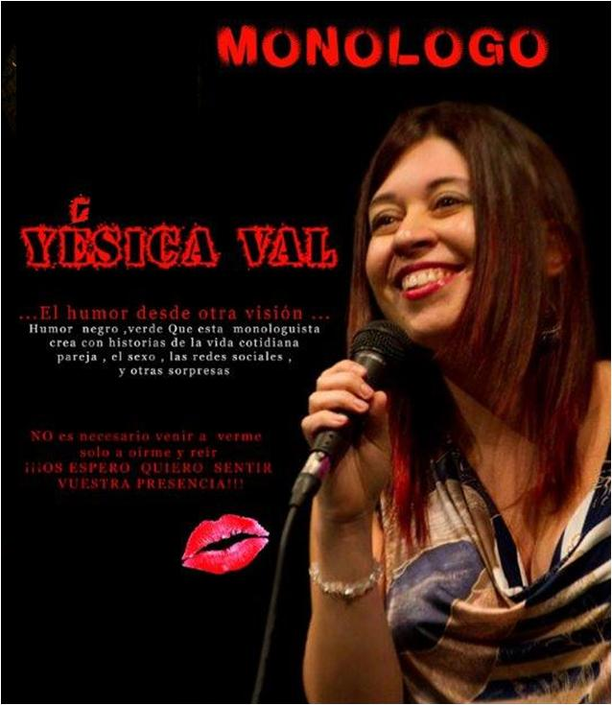
Foto de un cartel promocional de Yésica Val
Yésica Val es conocida por algunos como la monologuista ciega, y nos ofrece un humor desde una visión diferente. El humor visto desde otra visión es un monólogo autobiográfico en el que Yésica habla de los problemas de pareja, las relaciones humanas y el día a día, haciendo hincapié en la ceguera que le fue diagnosticada en 2004 y en su particular relación con Gregorio, su bastón guía. Yésica ha representado sus monólogos por toda Galicia y ha llevado su espectáculo a Valladolid, Madrid, Barcelona y Sevilla, obteniendo varios galardones en el territorio nacional.
Yésica Val, una monologuista ciega con una visión distinta de la vida. Su aspecto a primera vista es el de una pequeña y menuda mujer… dulce e indefensa en su condición de invidente. En los escenarios Yésica Val se transforma con un desenfadado y arrebatador papel de macarra. Sexo y ceguera sin sensibilidad alguna, esos son sus fuertes. Ella misma ha definido su comedia como El Humor desde otra visión: un monólogo crítico, cómico y atrevido. En los espectáculos de Yésica Val puedes encontrarte con crítica social, atrevimiento, una visión diferente de las cosas, de la actualidad, un humor muy verde y muy negro… un contraste de sensaciones y sorpresas.
Los espectáculos de Yésica Val no son recomendados para menores de 16 años.
- La primera participación de Yésica Val en los escenarios fue con 10 años en el Auditorio del Colegio de la Grande de Atocha de A Coruña donde protagonizó a una niña mimada y caprichosa en la obra infantil Donde está Margarita?, representación teatral realizada por el Colegio Cervantes a final de curso.
- En 2008 comenzó sus estudios de Arte Dramático en la Escuela Arte Estudio de A Coruña con Ramiro Neira.
- En 2009 entró a formar parte del grupo de Teatro Valacar de la ONCE en Galicia, dirigido por Arturo López, donde obtuvo un papel protagonista en la comedia Una visita inesperada. Realizó varias interpretaciones con este grupo en auditorios de la geografía gallega.
- Al mismo tiempo participaba con el Grupo de Teatro y Danza Integrada “5 s” dirigido por Carlota Pérez.
- Realizó la formación del Teatro de los Sentidos en la Fundación Autor. Dirigido por Ludobica Zoina y Nelson Jara Torres en Santiago de Compostela.
- Realizó la formación de Clown avanzado con Michaelle Dallaire, organizado por la Asociación Manicómicos en el Centro Ágora.
- Realizó la formación de Danza Integrada con Jordi Cortés en el Centro Ágora.
- También curso danza clásica en la Escuela La Telier de A Coruña durante algunos meses.
- En 2011 surgió la figura de Yésica Val como la Monologista Ciega. Yésica Val escribió un monólogo autobiográfico donde interpreta de un modo crítico, cómico y atrevido El humor desde otra visión. El monólogo trata los problemas de pareja, las relaciones humanas y el día a día en general, haciendo partícipe a su ceguera, enfermedad que la deja con una visión muy reducida ese año, por lo que Gregorio, su bastón forma parte de la comedia en vivo de dicho espectáculo.
- Yésica Val debutó con su primer monólogo en un local de copas de A Coruña, llamado Bonvivant y a partir de ahí se presentó a un concurso, quedando entre los finalistas. Años más tarde volvió a concursar en el Humor sin Barreras en Ávila, donde fue premiada nuevamente, esta vez con el segundo premio.
- Sus monólogos han sido llevados a bares y auditorios por la geografía gallega, Valladolid, Madrid, Barcelona y Sevilla. Colaboró con su humor en ONCE, AMECE, EAPENE, UNED en galas benéficas y para la Universidad.
- Escribió también un espectáculo cómico que llevó a los bares con otro compañero discapacitado visual, Ángel Mangas, el dúo se denominaba Los Choscómicos.
- Protagoniza espacios de radio con Pablo Portabales en Radio Voz en A Coruña y Onda Cero con Isabel Gemio en el ámbito nacional. En la actualidad sigue haciendo en Radio Voz un programa de humor todos los viernes.
- Colaboró en varios programas de la TV de Galicia: magazines y reports. Fue objeto de titulares de prensa en La Voz de Galicia y en La Opinión.
- Continúo en el Grupo Valacar, representado varias obras de teatro en distintos teatros.
- A su vez se encontraba paralelamente con la Asociación Manicómicos en el proyecto de creación artística: Ilusiones dirigida por Carlos Sante y Gonzalo Guerreiro, realizando funciones en el Centro Ágora.
- Creó su propio espectáculo de Danza llamado Danza Ciega. Asesorada por las profesionales Iría Piñeiro y Laura Llauder. Estrenó en la Sala La Tuerka 27 en A Coruña.
- Actualmente se encuentra dentro de la Red Cultural de A Coruña con el Monólogo con el que dio a conocer su faceta de humorista y su espectáculo La Danza del top, baile que interpreta la música de Robert Pier.
- Sigue con su monólogo: El humor desde otra visión y escribiendo para estrenar en breve su nuevo monólogo: El monólogo más fresco de Yésica Val.
- Continúa en Radio Voz con su espacio de humor y se mete en todos los líos que le ofertan como proyectos relacionados con el mundo audiovisual como cortometrajes y videoclip. Colaboraciones con la Escuela de Imagen y Sonido. Grabación del video musical de la canción de los Frikipaldis: Ella es Yésica Val, como sintonía en su espacio en la radio.
- En 2015 por problemas personales se ve obligada a reducir su acostumbrado ritmo de actividad. Aún así, estrena su nuevo espectáculo Los monólogos de la conacha, que son una versión destrozada de los originales Monólogos de la vagina de Eve Ensler. En el Centro Cultural La Tuerka.
- Sigue su carrera como monologuista en bares, auditorios, teatros y centros de formación. También realiza monólogos en espacios tan originales como en el TeatroBus en Santiago de Compostela y los recorridos con humor en los buses urbanos de A Coruña. O en una capilla. Sada.
- Continúa en el Grupo VALACAR con el monólogo dramático de A sobriña de Corto Maltés dirigido por Lino Braxe.
- Interpreta a Lady Lantry en O abano de Windermere obra de Oscar Wilde, dirigida por Lino Braxe.
- Se presenta al Concurso de Cortos Sin Barreras que organiza la Fundación ONCE y la Universidad Camilo José Cela.
- Pasa por una etapa donde hace públicos sus relatos en blogs como Las Historias de Yésica Val. Siempre le gustó escribir y se hace con muchísimos seguidores de sus publicaciones en Facebook.
- Decide perfeccionar la técnica y se inscribe al taller de escritura que imparte Lino Braxe.
- Compatibiliza sus estudios de Psicología por la Uned con su actividad artística pero principalmente, sigue destacando después de seis años por sus monólogos.
Enlaces a sus actuaciones:
https://www.youtube.com/watch?v=-czD9ZREd0w
https://www.youtube.com/watch?v=1wtMKACzGww
https://www.youtube.com/watch?v=2hdnqJJ566Q

